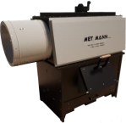
Fichatécnica
EP-050-H
Estufade leña industrial conventilador axial

Datos técnicos
DESCRIPCIÓN
UNIDADES
DATOS
DATOS  TECNICOS | Rated Power: | kW | 50,00
 | Thermal performance: | % | 80
 | Power: | kW | 40,00
 | Airflow: | m3/h | 1.700
 | Air pressure: | Pa | 20
 | Air Temp: | °C | 35
 | Sound level: | dB (A) 3m | 65
 | Fan type: | - | AXIAL
 | Power to motor: | kW | 0, 16
 | Supply: | - | 230-I-50Hz
COMBUSTIBLES | Firewood (4,60 kW/kg) | Consumes: kg/h | 10,86
 | Max load: | Kg | 10,86
DIMENSIONES | Overall dimension: | mm | See diagram
 | Smoke outlet: | mm | Ø150
 | Air supply: | mm | Ø410
 | Loading mouth: | mm | 510x280
 | Weight: | Kg | 350
CERTIFICADOS |  |  | CE - 2016/2281

METALURGICA MANLLEUENSE, S.A. │ Tel. +34 93 851 15 99 │www.metmann.com
C/Fontcuberta, 32-36 │ 08560-Manlleu (Barcelona) SPAIN

Fichatécnica
EP-050-H
Estufade leña industrial conventilador axial

Detalles constructivos
Las estufas de leña conventilador EP-050-H están preparadaspara poder funcionarcon madera de distintos
tipos así como carbón natural. Sus características constructivas son:
. Hogar de combustióncon ladrillos refractarios
. Parrillas de combustiónenacero inoxidable
. Cajónde cenizas de gran capacidad
. Puerta de acceso al hogar de combustión
. Panel lateral con cámara de aire para laconveccióndel calor
. Regulador de tiro aplicado a lasalidade los gases de combustión
. Ventilador axial reversible a ambos lados
. Rejillas de protección para evitarel contactocon la hélice del motor
. Fabricaciónen dos cuerpospara facilitar la limpiezay mantenimiento
. Kit termostato para arrancary para elventiladoren funcióndela temperatura detectada (opcional)
. Posibilidadde suministrarel equipo conventiladorcentrífugo (modelo EP-050-C o EP-100-C)
Difusióndel aire
Los equipos normalmentedisipanel calor por la parte opuestaal ventilador, pero existe la posibilidadde aplicar una red de conductos (modelo EP-050-C o EP-100-C) ocon:
. Curva a 90° para dirigirel aire por la parte frontal o posterior
. Conductos especiales (curvas, pantalón, tolvas, etc…)

Jaula de protección
Para locales con afluencia de personas, recomendamosel uso de nuestrasjaulas de protección que evitanengran medida, tocar las partes másexpuestas alcalor

Fabricaciónespecial
Nuestra condiciónde fabricantes nospermite adaptarnos a las necesidades decada clientey podemos suministrar los equipos con:
. Caudales de aire y presiones personalizadas
. Terminación totalmenteenacero inoxidable

Certificados
Nuestrasestufas de leña conventilador EP, disponendelossiguientes certificados
. Certificado CE
. Reglamento 2016/2281 diseñoecológico

METALURGICA MANLLEUENSE, S.A. │ Tel. +34 93 851 15 99 │www.metmann.com
C/Fontcuberta, 32-36 │ 08560-Manlleu (Barcelona) SPAIN

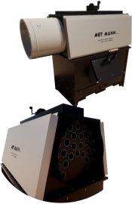
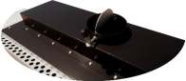
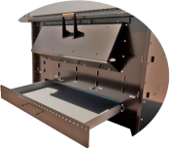
Fichatécnica

Intercambiador decalor

Grupo ventilador axial

Hogar de combustióncon ladrillos

EP-050-H
Estufade leña industrial conventilador axial
Detalles constructivos

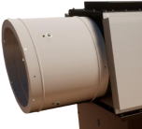

Regulador de tiro

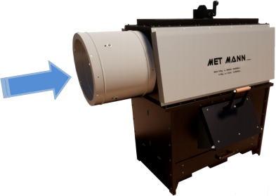

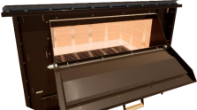

Cajónde recogida decenizas

METALURGICA MANLLEUENSE, S.A. │ Tel. +34 93 851 15 99 │www.metmann.com
C/Fontcuberta, 32-36 │ 08560-Manlleu (Barcelona) SPAIN

Fichatécnica
EP-050-H
Estufade leña industrial conventilador axial
Dimensiones generales

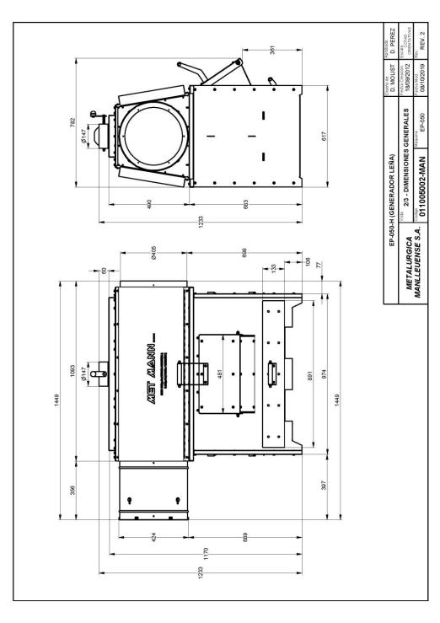

METALURGICA MANLLEUENSE, S.A. │ Tel. +34 93 851 15 99 │www.metmann.com
C/Fontcuberta, 32-36 │ 08560-Manlleu (Barcelona) SPAIN

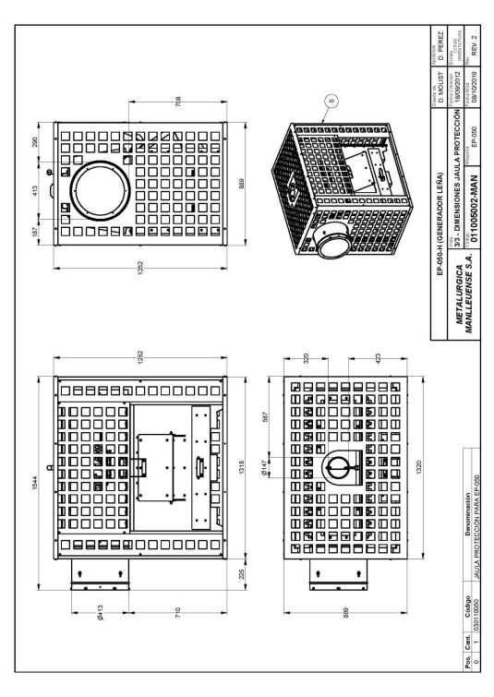
Fichatécnica
EP-050-H
Estufade leña industrial conventilador axial
Dimensiones generales (con jaula de protección)

METALURGICA MANLLEUENSE, S.A. │ Tel. +34 93 851 15 99 │www.metmann.com
C/Fontcuberta, 32-36 │ 08560-Manlleu (Barcelona) SPAIN

